Modo gráfico de windows

Aarón Cañamero Mochales

**Índice:**

WINDOWS – CONTEXTO GRÁFICO 3

¿Qué es Windows? 3

Multiproceso simétrico (SMP) 3

Modo Real y Modo Protegido 4

Elementos de Windows 5

Botón de inicio de Windows: 5

Opciones habituales 5

Quitar meter opciones en el inicio 5

Opciones de inicio de Windows 6

Ventanas 6

Operaciones sobre ventanas 6

Cuadros de Diálogo 6

Iconos 7

Operaciones con Iconos 7

Escritorio 8

Personalización de Escritorio 8

Gadget 8

Personalización de carpetas 9

Menú contextual 9

Responde, incluso con pantallazos si es necesario, las siguientes preguntas: 10

WINDOWS – CONTEXTO GRÁFICO

¿Qué es Windows?

Windows es el nombre que se le da a una familia de distribuciones de software para dispositivos.

Es desarrollado y vendido por Microsoft.

Hay muchos tipos de versiones de Windows desde la primera versión del mismo en 1985 versión 1.0, que ya competía contra el sistema operativo de Apple.

Hasta el día de hoy con la actual versión de Windows 10 para dispositivos portátiles y pc.

En definitiva, Windows es una rama de familia, de diferentes sistemas operativos, para diferentes dispositivos.

Microsoft es una compañía multinacional que tiene la sede en EE. UU, que se encarga de desarrollar y vender software, principalmente sistemas operativos.

El principal creador de Microsoft fue Bill Gates.

Multiproceso simétrico (SMP)

SMP es una arquitectura la cual permite que varios procesadores compartan el acceso a la memoria.

Permite que cualquier procesador trabaje con cualquier tarea sin importar la localización en memoria.

Un ordenador con SMP tiene varios microprocesadores que se comunican con la memoria a través de un bus compartido entre ellos.

Solamente un microprocesador podrá usar el bus en un instante.

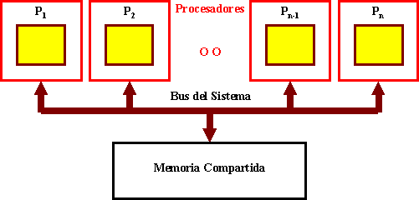

Modo Real y Modo Protegido

El modo real es un modo de operaciones del 80286 y posteriores CPUs compatibles de la arquitectura x86.

Este está caracterizado por 20 bits de espacio de direcciones segmentado, acceso directo del software a las rutinas del BIOS y el hardware periférico y no tiene protección de memoria o multitarea a nivel de hardware.

El modo protegido es un modo de operaciones de los CPUs compatible x86 de la serie 80286 y posteriores.

El modo protegido tiene nuevas características creadas para mejorar las multitareas y la estabilidad del sistema, dan protección de memoria, soporte de hardware para la memoria virtual.

En el 80286 y procesadores de 32 se agregó un sistema de paginación que es parte del modo protegido.

Diferencias:

El modo protegido permite al sistema operativo utilizar características como memoria virtual, multitarea y paginación.

Todas las CPUs de la serie 80286 y posteriores empiezan en modo real al encender el dispositivo.

La arquitectura 286 introdujo el modo protegido.

Los sistemas operativos DOS, MS-DOS, DR-DOS, etc. Trabajan en modo real.

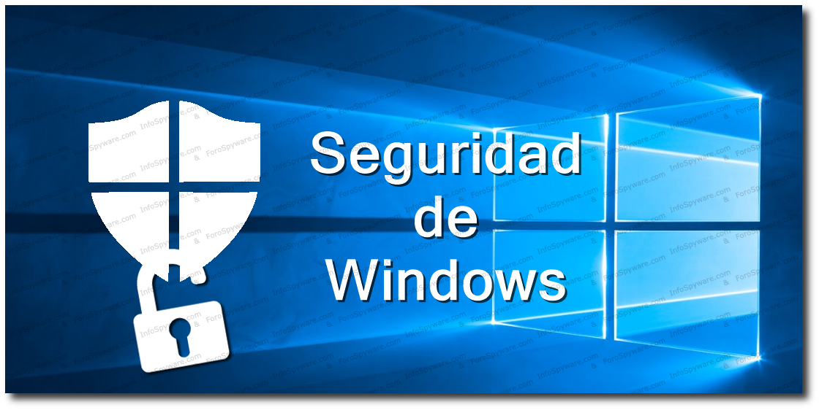

Elementos de Windows

En Windows disponemos de muchos tipos de elementos los cuales se ponen a disposición del usuario.

Disponemos de un escritorio que sería la imagen que nos encontramos al iniciar el sistema operativo y en él nos encontramos muchos tipos de elementos.

Botón de inicio de Windows:

En el boto de inicio de Windows encontramos muchísimas opciones que usamos habitualmente, también podemos meter o quitar opciones en el inicio.

Opciones habituales

Entendemos como opciones habituales a aquellas opciones que utiliza el usuario habitualmente, como el minimizar ventas, apagar, encender y suspender el equipo, cambiar el usuario, etc.

Quitar meter opciones en el inicio

En el inicio del sistema podemos configurar las opciones del mismo, diciéndole donde queremos que arranque, desde donde queremos que arranque, activar el modo seguro, reparar el equipo, etc.

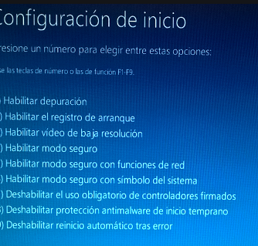

Opciones de inicio de Windows

En las opciones de inicio de arranque de Windows tenemos las siguiente:

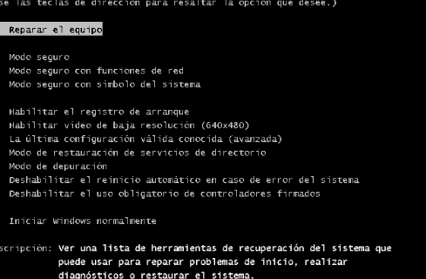

Estas opciones las podemos quitar o configurar.

Ventanas

Todas las aplicaciones de Windows se abren en un recuadro llamado ventana, esto nos permite tener varias aplicaciones abiertas a la vez, pudiendo cambiar de una a otra, esta podemos ordenarlas minimizándolas, tenemos también las ventanas de los documentos.

Operaciones sobre ventanas

Podemos mover las ventanas, agrandándolas o reducirlas, todas estas operaciones son muy sencillas de realizar para el usuario.

Cuadros de Diálogo

Los cuadros de dialogo son aquellos que se abren de una aplicación, etc.

Son aquellos en los que nosotros como usuarios podemos introducir datos y realizar modificaciones.

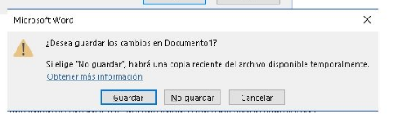

Iconos

El icono es una pequeña imagen que está asociada a un elemento de Windows o a una aplicación, tenemos cientos de iconos en nuestro equipo, estos iconos podemos modificarlos y configurarlos, hasta no mostrarlos, sino queremos.

Los principales iconos de Windows son: Mis documentos, Pc, papelera de reciclaje y mi sitio de red, estos son los principales iconos.

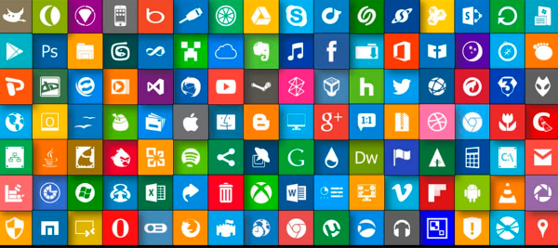

Operaciones con Iconos

Pulsando doble click entraremos al programa u opción del icono, si pulsamos click derecho nos saldrán diferentes opciones:

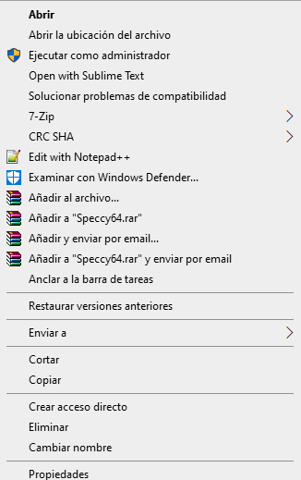

Estas opciones son, abrir, ejecutar como administrador, copiar, cortar, etc.

Podemos eliminar también los iconos de nuestro escritorio o podemos tener también iconos que nosotros elijamos, en la barra de tareas.

Escritorio

El escritorio es una parte fundamental de un sistema operativo de Windows, es aquel sitio en el que podemos almacenar iconos ejecutables, carpetas, documentos, etc.

El escritorio es una interfaz de software, creada para poder organizar todo.

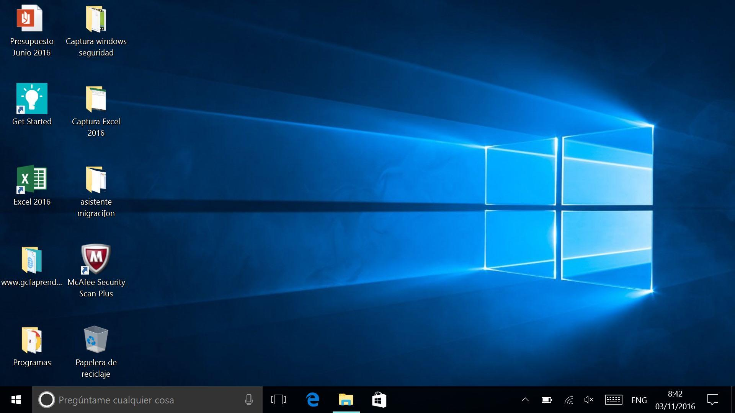

Personalización de Escritorio

Podemos organizar nuestro escritorio a nuestro gusto, tanto el fondo del mismo, como el tamaño de nuestros iconos o carpetas o documentos, podemos configurar donde queremos nuestra barra de tareas, etc.

Tenemos mil formas de organizar nuestro escritorio en Windows, esto dependerá del gusto que tenga cada usuario.

Gadget

Los gadgets de escritorio eran unos programas que se ejecutaban en el escritorio y permitían al usuario obtener información en el momento o permitía controlar alguna función, por ejemplo, el reloj o el controlador de música en el escritorio era un gadget que podíamos encontrar.

Ya no podemos tener Gadget es Windows 10, pero si podemos instalar un programa para poder tener estos Gadget es nuestro sistema operativo.

Personalización de carpetas

Tenemos muchas opciones de personalización en las carpetas, si nosotros creamos una carpeta 🗂, podemos cambiarle el nombre de la misma, ocultarla o habilitarla para que la podamos ver

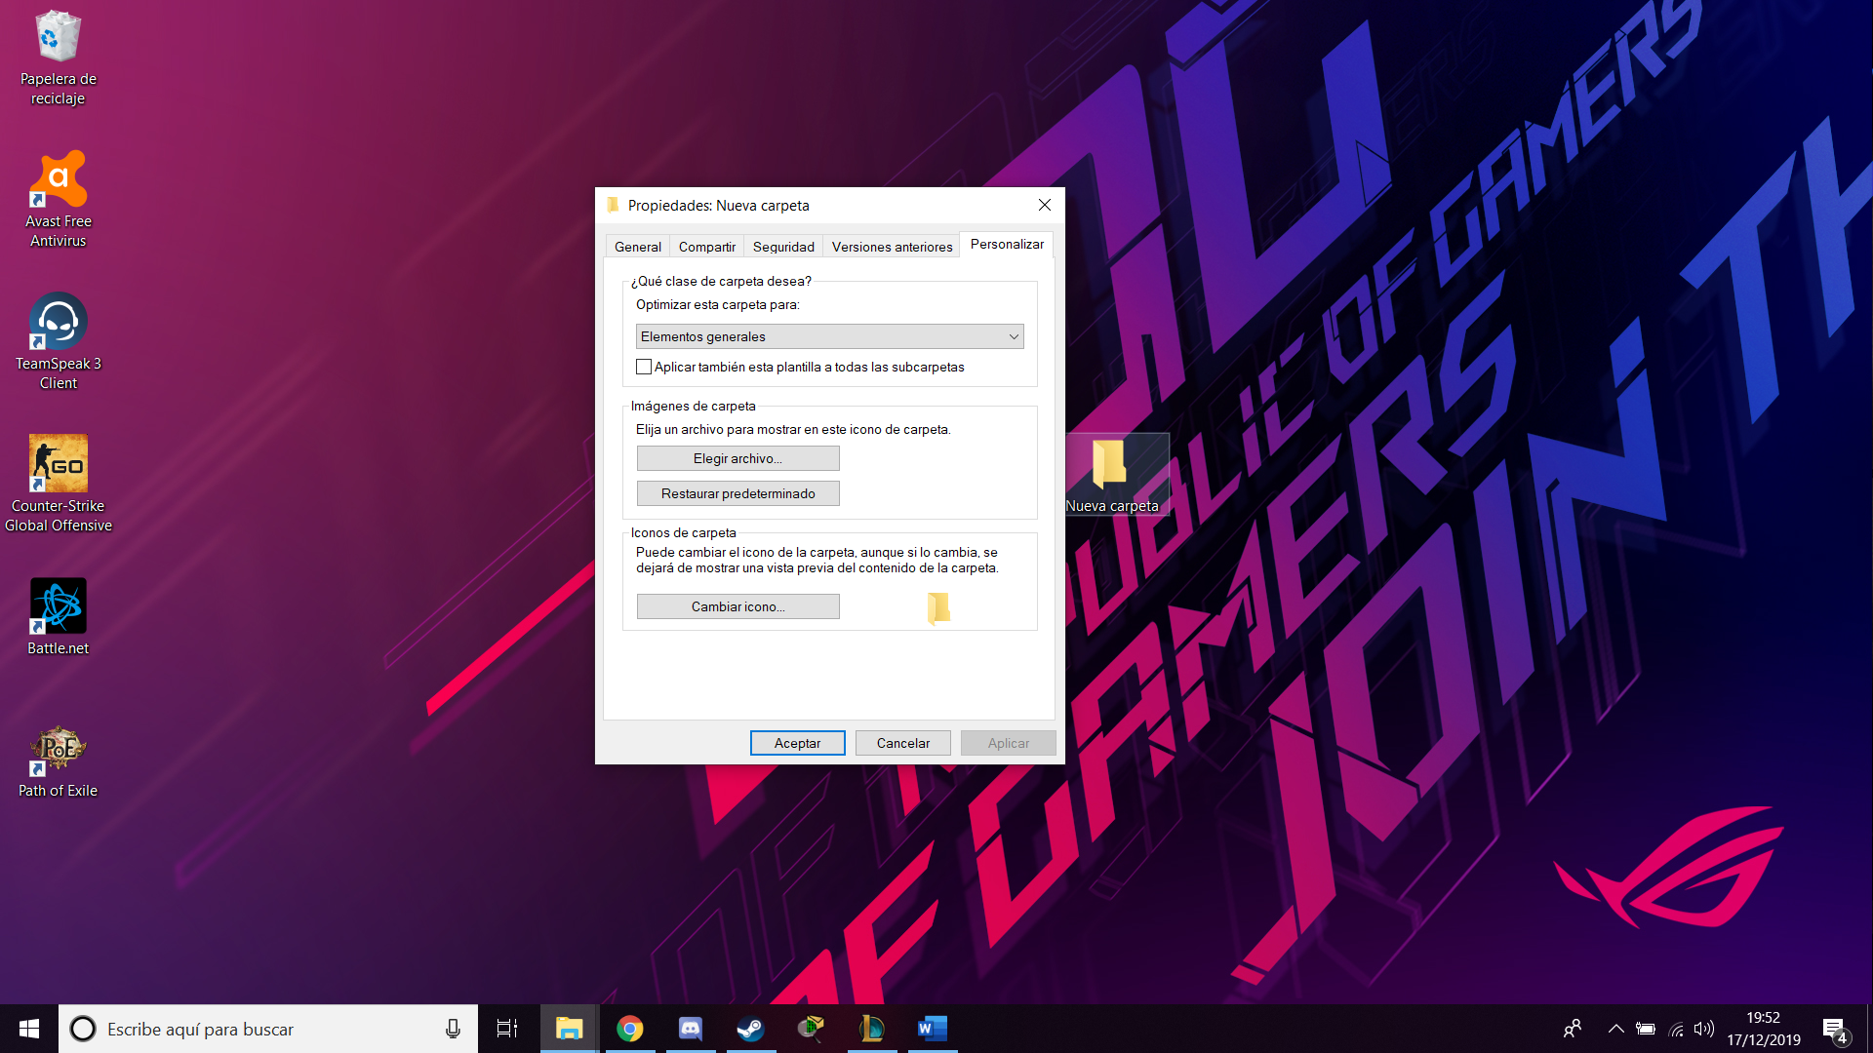

Podemos, cambiar la imagen de la carpeta, el icono, incluso podemos decirle que todas las subcarpetas de esta carpeta también cambien a nuestro gusto.

Menú contextual

El menú contextual puede sonar raro al escucharlo, pero es mucho más fácil que lo que creemos, el menú contextual es el menú que nos sale cuando hacemos click derecho sobre algo

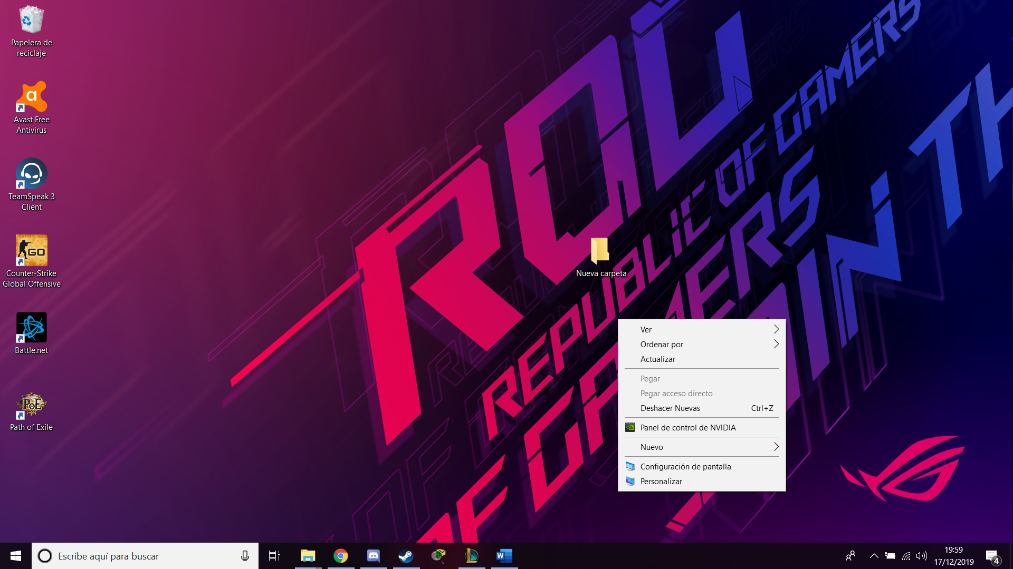

Este menú varía dependiendo sobre donde o a que le demos click derecho.

Responde, incluso con pantallazos si es necesario, las siguientes preguntas:

¿Todas las versiones Windows pueden trabajar en varias plataformas hardware?

Las distintas versiones de Windows pueden trabajar en diferentes plataformas de Hardware, como puede ser un Tablet, móvil o dispositivo electrónico con posibilidad de instalar un ISO.

¿Hay alguna versión de Windows que se base en DOS como base del sistema operativo?

El primer sistema operativo de Microsoft no fue Windows sino MS-DOS, Windows era un programa dentro de este sistema operativo, hasta Windows 1 1985, este fue el primer sistema operativo de Windows creado sobre la base de MS-DOS.

¿Que implica iniciar Windows en modo seguro?

Para poder iniciar Windows en modo seguro, primero tenemos que apagar el equipo, después encenderlo y al principio del arranque presionar F8 repetidas veces hasta que nos aparezca en pantalla esas opciones de arranque.

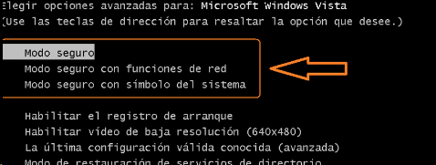

Esta opción se utiliza cuando el sistema operativo está en modo crítico y no podemos usarlo normalmente e interfiere en nuestros usos.

El sistema arranca con un conjunto de drivers y controladores mínimos

Si se suspende un equipo y se elimina el suministro eléctrico, ¿qué sucede?

Cuando decidimos suspender un equipo esto quiere decir que está en un estado en el que recibe muy poco suministro eléctrico, guardando en RAM toda la información de nuestra sesión.

El ordenador dedica una pequeña cantidad de energía para la memoria volátil.

El ordenador no consume energía adicional.

¿Podemos iniciar y cerrar Windows sin ratón?

Podemos iniciar y cerrar Windows sin ratón perfectamente, en el momento de encender nuestro sistema operativo, al pulsar el botón de nuestro equipo, se iniciará automáticamente el sistema o en el caso de que tengamos una contraseña puesta, deberemos utilizar nuestro teclado para ponerla y pulsar **ENTER**.

El sistema ya estaría reiniciado y en el caso de querer cerrar el sistema tenemos varias opciones muy fáciles.

Presionando a la vez (**CONTROL ALT SUPRIMIR**) nos llevará a una ventana en cual nos dirá si queremos cerrar sesión, abrir el administrador de tareas, etc.

Nosotros nos iremos abajo del todo en el icono de inicio o apagado usando el **TABULADOR**, en el momento en el que nos encontremos encima del botón pulsaremos **ENTER** y seleccionaremos la opción de apagar equipo.

¿Cuál es la diferencia entre aceptar y aplicar?

Las diferencias principales entre aceptar y aplicar son que el botón de aceptar guarda los cambios en el equipo, pero cierra el cuadro de dialogo y el botón de aplicar guarda los cambios en el equipo, pero no cierra el cuadro de dialogo.

Esto sucede porque si el usuario no obtiene los resultados que quería, tendría que volver a abrir el cuadro de dialogo en cambio con el botón de aplicar ya lo tendrías abierto.

Por ejemplo, en el caso de querer cambiar el fondo de pantalla, si presionamos aceptar y el resultado no es el que queríamos tendríamos que abrir otra vez el cuadro de dialogo en el caso de presionar el botón de aplicar y el resultado no es el que queríamos tendríamos ya el cuadro de dialogo abierto y el cambio seria muchísimo más rápido.

¿Se puede modificar el tamaño de un cuadro de diálogo?

Podemos cambiar el tamaño de un cuadro de dialogo, en el caso de Windows, simplemente arrastrando las esquinas o minimizando o agrandando podemos modificar el tamaño de un cuadro de dialogo.

Por ejemplo, el cuadro de dialogo que se abre cuando accedemos a los archivos.

¿Tienen todos los cuadros de diálogo pestañas?

Todos los cuadros de diálogos principales de Windows tienen pestañas, por lo menos la pestaña de cerrar el mismo cuadro de dialogo.

¿Qué ocurre cuando aplicamos un tema al aspecto del sistema operativo?

Para poder cambiar el tema del aspecto del sistema operativo podemos hacerlo desde el botón de inicio de Windows escribiendo tema y entrando a la configuración.

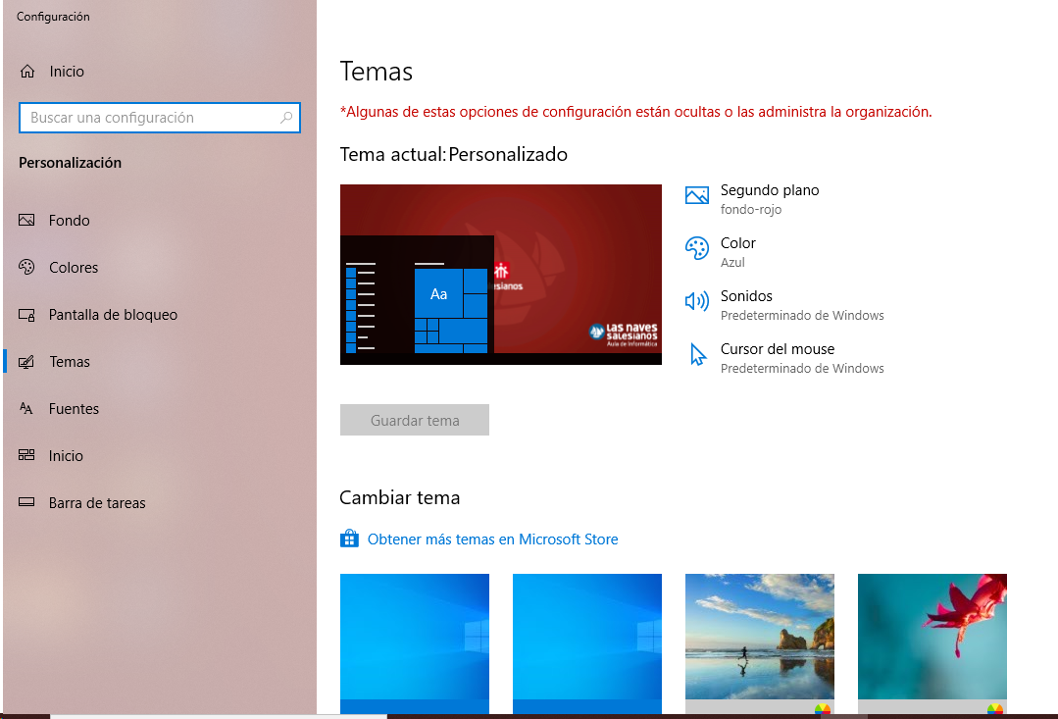

Aquí podemos cambiar el color, los sonidos, el cursor de mouse y el tema el sistema, cuando cambiamos el tema del sistema, se cambia el fondo de pantalla del mismo y todo lo que nosotros como usuarios configuremos.

Configurando el protector de pantalla, ¿Se puede llegar a apagar el equipo?

Para poder entrar en la configuración del protector de pantalla de nuestro sistema operativo de Windows, entramos escribiendo en el buscador del mismo protector de pantalla.

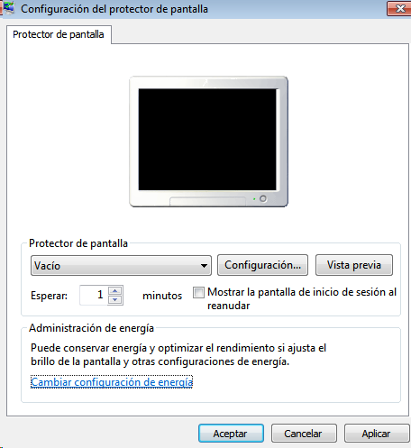

Dentro de este nos saldrán varias opciones, como varios tipos de protectores de pantalla la configuración de la misma y previa vista. Esta configuración hace que dependiendo el tiempo que este el ordenador si ser usado este se ponga en modo protector de pantalla, también podemos configurar si queremos que se apague si este determinado tiempo sin usar.

Dentro de la administración de energía.

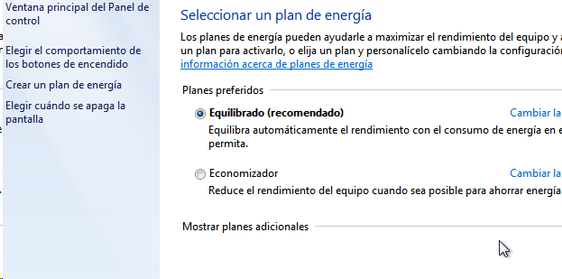

Aquí podemos configurar cuando queremos que se apague el equipo.

¿Podemos dejar el escritorio sin iconos?

Podemos dejar el escritorio de Windows sin iconos, la manera más fácil de conseguir quitar u ocultar los iconos del escritorio es:

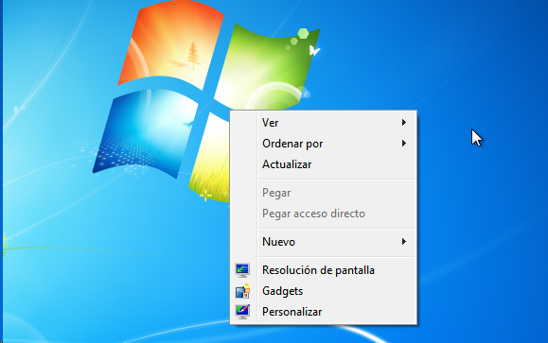

Haciendo click derecho sobre el escritorio nos saldrá varias opciones, la que a nosotros nos interesa es la opción de ver.

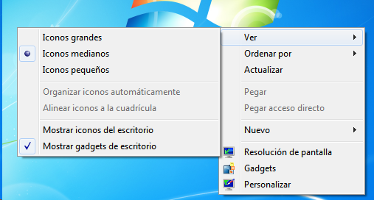

Después de a ver presionado el botón de ver, nos encontraremos con varias opciones, podemos mostrar los iconos del escritorio o no mostrarlos, también podemos hacerlos más pequeños o grandes.